跳蛛空中平衡全靠絲
紀凱容
國立中興大學全球資訊網
在住家牆上或戶外枝葉上，時常能見到俗稱「蠅虎」的跳蛛的身影，牠們並不會結網，而是藉由絕佳的視力與跳躍能力，來獵捕昆蟲為食。在跳躍前，跳蛛會產生曳絲，並把絲的另一端黏在地上，當做不慎掉落時的安全索。國立中興大學物理學系助理教授紀凱容和她的研究團隊，透過分析跳蛛跳躍的運動力學，發現牠們可單憑調控這根曳絲，在空中快速旋轉身體，維持平衡，以順利降落並即刻展開下一步行動；沒有曳絲的跳蛛，則因降落不順而喪失獵食的絕佳契機。
這項研究成果8月7日獲得英國皇家學會刊載於跨領域學術期刊《界面》（Journal of the Royal society, Interface），在網路刊登發表當日，即受到國際重要媒體如 BBC與 Science News等的矚目與報導，目前也已獲加拿大廣播公司（Canadian Broadcasting Corporation）與美國《自然史雜誌》（Natural History Magazine）的採訪報導邀請。權威科學期刊《自然》（Nature）更於8月15日出刊的「焦點報導（Highlights）」中，報導此項研究。
紀凱容的研究團隊利用高速攝影機，以每秒1000張照片的速度拍攝台灣常見的跳蛛「安德遜蠅虎」（Hasarius adansoni）完整的跳躍及降落行為。正常情況下，跳蛛能在騰空約0.1 秒的時間內，翻轉身體來調整角度，讓著地時的姿態接近於起跳，好在降落後隨即展開獵捕。沒有絲的跳蛛，則因無法在空中調整姿勢，以致不能順利降落，有時需要花五倍以上的時間，才能夠站穩。除了動作分析外，研究團隊也從力與能量的角度，來探討曳絲如何幫助跳蛛穩定跳躍，以及在快速運動時，絲的作用與調控機制。上述生物力學問題，在過去並未受到關注。
紀凱容興奮地表示，這個研究不但首度揭開跳蛛敏捷跳躍獵捕的奧祕，也是第一次證實跳蛛在快速運動中，仍能有效調控絲的拉力。簡言之，這個研究整合了蜘蛛的運動力學以及蜘蛛絲的材料力學。除此之外，在空中維持平衡是跳躍性動物的一大挑戰，過去學者已歸納出兩種平衡機制：大型脊椎動物如人類、袋鼠、蜥蜴等，端靠擺動四肢或尾巴來維持平衡；而體型小的昆蟲，則藉由振動翅膀來調整身體姿態。這個研究則提出自然界的第三種可能：跳蛛可單憑調控一根蜘蛛絲，便能在空中快速旋轉身體，達到平衡。
紀凱容指出，在台灣進行生物物理學研究，必須持續地與不同領域的生物、物理、以及工程學家進行交流，才能用全新的角度，來探討這樣一個過去被忽視的問題。也正是透過多年前一場《生物物理期刊俱樂部》的演講，啟發她整合蜘蛛運動力學以及蜘蛛絲材料力學的研究靈感，因此，今天這個研究能夠得到國際學界的肯定，正是拜跨領域交流之賜，這不但是當今世界一流科學研究的主流形式，也是創新求變之鑰。
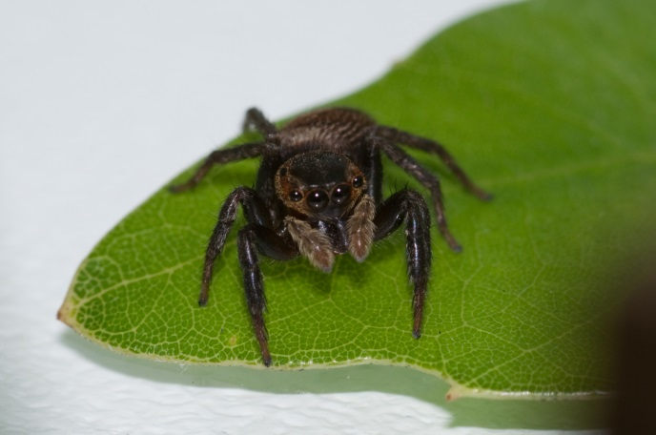安德遜蠅虎。（王惟聖拍攝、紀凱容提供）
【小檔案】
俗稱「蠅虎」的跳蛛屬於蜘蛛目的跳蛛科，全世界約有5000種。牠們具有絕佳的視力和跳躍能力，一躍的距離可達身長數十倍，但是牠們並不結網捕蟲，而是躲在暗處埋伏，當見到蒼蠅等昆蟲，才展開跳躍獵捕行動。和大多數的結網性蜘蛛一樣，跳蛛會隨時在身上連著一條曳絲（dragline silk），將絲的另一端黏在地上，當不慎摔落時，可以作為緩衝，並藉此爬回高處，因此曳絲可稱為跳蛛在高處活動時的安全索。但對跳蛛來說，只有保命還不夠，唯有精準的跳躍行動，才能順利捕捉獵物和逃避天敵。然而，蜘蛛絲在跳蛛跳躍中所扮演的力學角色，在過去並未受到關注。
研究論文全文：http://rsif.royalsocietypublishing.org/content/10/87/20130572.full.pdf+html
跳蛛影片：http://rsif.royalsocietypublishing.org/content/10/87/20130572/suppl/DC1
Nature-焦點報導（Highlights）：http://www.nature.com/nature/journal/v500/n7462/full/500256c.html
國際媒體報導：
(1) BBC News (story) "Jumping spiders' silk dragline trick revealed" ：
http://www.bbc.co.uk/news/science-environment-23588412
BBC News (videos) Jumping spiders' silk trick revealed
http://www.bbc.co.uk/news/science-environment-23588812
(2) ScienceShots "Video: Spiderman, Eat Your Heart Out"：
http://news.sciencemag.org/2013/08/video-spiderman-eat-your-heart-out
(3) WIRED "High Speed Video Shows How Silk Draglines Help Jumping Spiders Steer" ：
http://www.wired.com/wiredscience/2013/08/jumping-spider-steering/
(4) The Conversation (Editors’ Picks) "How do jumping spiders make a perfect landing? Watch and learn"
http://theconversation.com/how-do-jumping-spiders-make-a-perfect-landing-watch-and-learn-16798

